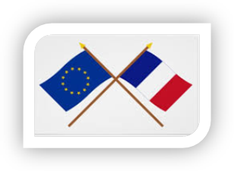
Devenir citoyen Cycle 3
Symboles de la République française et de l’Union européenne – Activité 2

Maitrise de la langue française
• Repérer dans un texte des informations explicites
• Effectuer, seul, des recherches dans des ouvrages documentaires ([…] produits multimédia)
Compétences sociales et civiques
• Reconnaitre les symboles de la République […]
Maitrise des techniques usuelles de l’information de la communication
• Produire un document numérique, texte, image, son
• Chercher des informations par voie électronique
• Découvrir les richesses et les limites de l’internet

 La Marianne
- Sur le site http://fr.vikidia.org/wiki/Accueil, recherche un article sur « Marianne » et complète le texte ci-dessous.

Marianne est une représentation de la République française. Apparue en ______, Marianne est une femme coiffée du bonnet phrygien de couleur ________.

Comme beaucoup de pays la France a été souvent représentée comme une femme. Le bonnet était le bonnet que les esclaves libérés par leurs maîtres portaient à ________ dans l'Antiquité. Le fait de porter le bonnet phrygien signifie donc être libéré de l'____________.

- Ces images montrent des représentations de la Marianne qu’on peut voir dans la vie quotidienne. Nomme chacune de ces images.

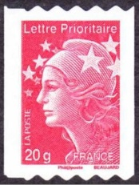 | 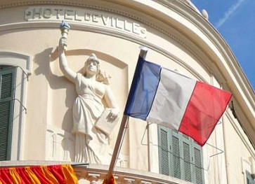 | 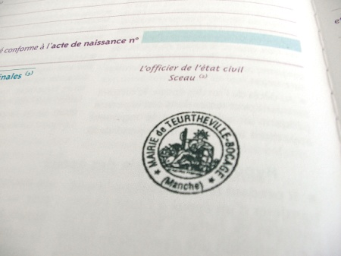 | 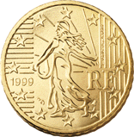 | 